首先先看一下这个包的整个目录结构，其中，服务放置到/lib/system/system下，客户端和服务端以及查询命令的可执行文件放在/usr/bin 下，项目的源代码放置在/usr/share/os-code/下面，其中还包括了配置文件，以及domain socket 进行通信使用的文件“domain-tmp”，show 查询命令读取的文件“client_info.txt”。

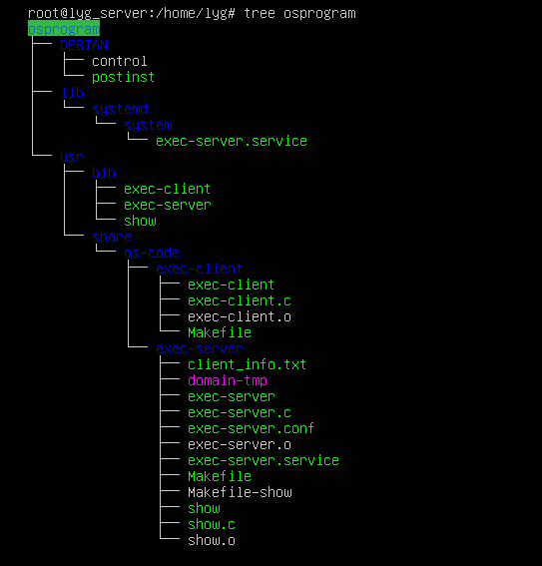

使用方法：服务端通过systemctl start exec-server 启动服务端，

客户端通过命令”exec-client ” 后面接“-l”(本地连接) “-r -h IPADD” （远程连接）。

实际展示：服务端在虚拟机上通过systemctl start exec-server运行，客户端在wsl 上直接执行exec-client 运行。可并发执行多个命令，实现超时自动断开连接和对错误命令的识别。

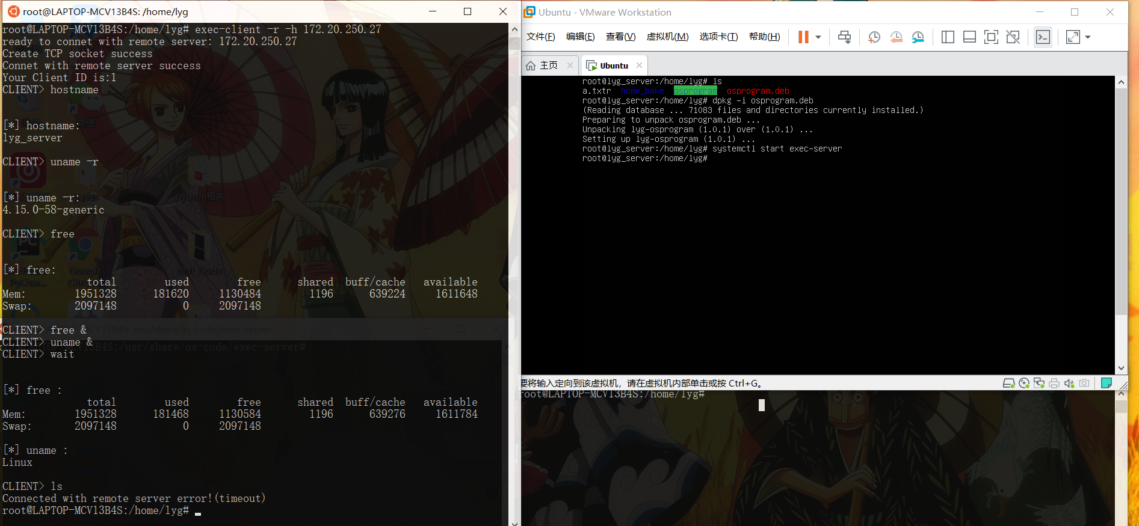

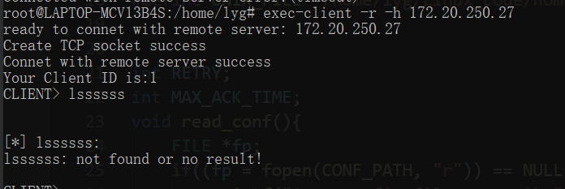

服务端设置最大连接数为2，可以看到左上角的客户端在连接时提示错误信息。

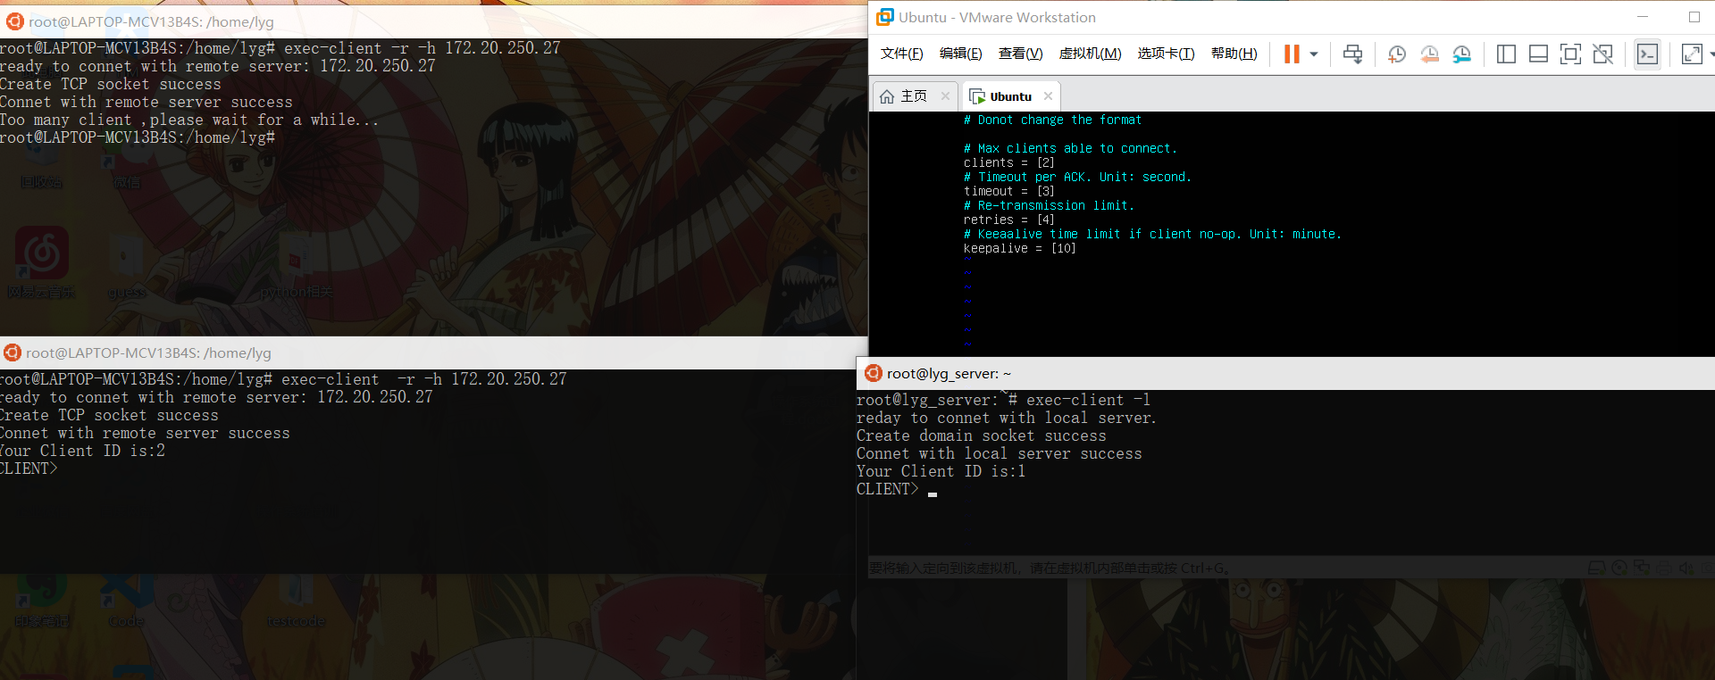

下面的两个客户端，右下执行了两次命令，左下执行了一次命令。

右上角服务器执行了两次show, 可以看到输出中体现了Client1 的IP 为local ,执行了两条命令，成功了两条命令，Client 2的IP的远程连接主机的IP，执行了一条命令，成功了一条命令。

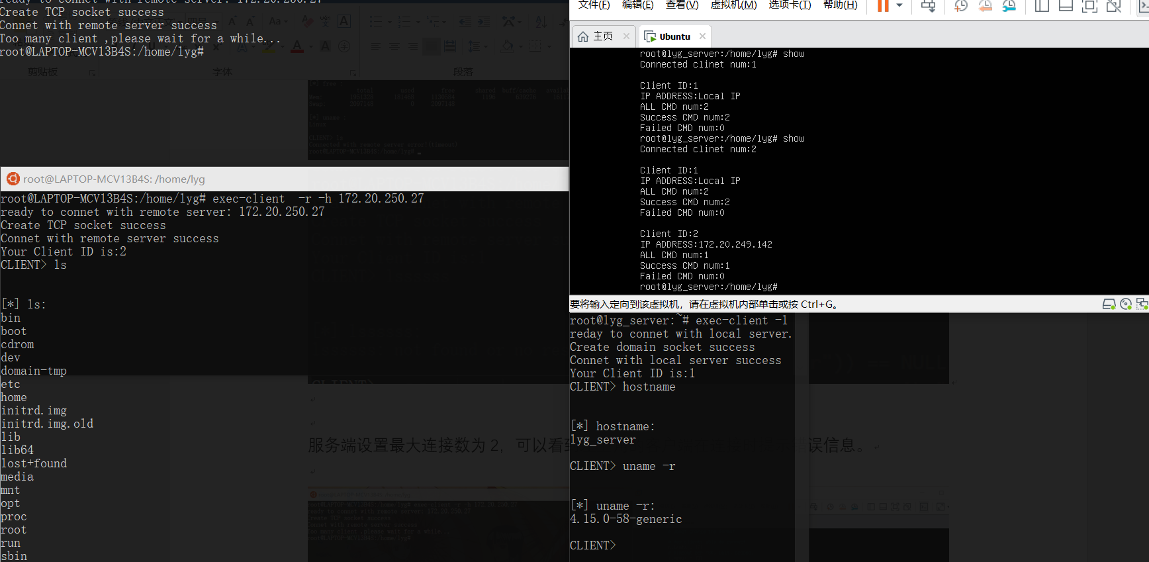

客户端主动退出，以及服务端退出，下面两个客户端分别展示出的信息

